Datum: 31.07.2020
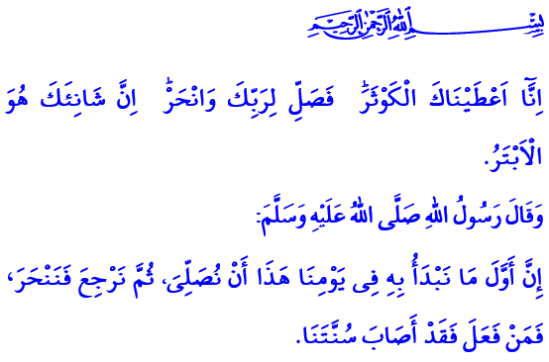

OPFERFEST: TAQWA-REISE
Werte Muslime!
In der Sure Kevser, die ich gelesen habe, teilt unser allmächtiger Rabb mit: “Zweifellos haben wir Dir endlose Gaben gewährt. Bete also für deinen Rabb und opfere! Fürwahr, es ist dein Feind, der ohne Nachkommenschaft ist.”
In dem Hadith, den ich las, teilt unser Prophet (s.a.s) am ersten Tag des Opferfestes mit: “Unsere erste Aufgabe heute ist es, das Festgebet zu verrichten, dann zurückzukehren und zu opfern. Wer dies tut, wird unserer Sunna folgen.”
Verehrte Gläubige!
Heute ist das Opferfest, das unseren Glauben stärkt, unsere Herzen zusammenbringt und unsere Dankbarkeit erhöht. Heute ist der Tag, an dem der Gottesdienst Opfer vollbracht wird, die Andacht und die Bestrebung durch Taqwa und Ergebenheit gestärkt werden. Gelobt sein unser Allah der Allmächtige, der uns zu diesem außergewöhnlichen Tag gebracht hat. Salat und Salam an unseren geliebten Propheten, der die Feiertage als Tage des Friedens und der Freude erklärt hat.
Werte Muslime!
Wie bei allen unseren Gottesdiensten ist es das wichtigste Ziel unserer Opfer, unserem Rabb, unsere Dienerschaft und Ehrerbietung sowie unsere Zuneigung anzubieten. Das Bewusstsein der Taqwa zu erreichen, indem wir zu der Gruppe der Dienerschaft gehören, denen unser Rabb zustimmt. Inschallah werden wir unsere Opfer mit diesem Bewusstsein schlachten. Wir werden Abraham’s Treue zu seinem Wort und seiner Ergebenheit an Rabb als Beispiel nehmen.
Werte Gläubige!
An diesem Fest müssen wir mehr denn je sorgfältiger sein in Bezug auf die Beachtung der Sauberkeit. Wir sind darauf angewiesen, uns an die Hadith unseres Propheten, “Sauberkeit ist der halbe Glaube.” zu erinnern und mit der Einfühlungsgabe, angemessen für den Gläubigen, zu handeln. An diesen Tagen, an denen wir mit der Korona-Epidemie zu kämpfen haben, sind wir verpflichtet, die Maßnahmen einzuhalten und uns und unsere Umwelt zu schützen, während wir aufrichtig die Gottesdienste durchführen.
Meine Geschwister!
Unsere Opfer werden uns anvertraut. Lasst sie uns nicht verletzen. Lasst uns barmherzig und sorgfältig handeln.
Feiertage sind Freudentage. Teilen wir diese Freude mit unseren Nachbarn, Verwandten, kranken, älteren und einsamen Geschwister. Lasst uns an diesen heiligen Tagen Ärgerlichkeiten und Grollen ein Ende setzen. Lasst uns gemeinsam den Frieden des Festes erleben. Machen wir diese kostbaren Tage jedoch nicht betrübt, indem wir die Verbreitung der Krankheit verursachen. Halten wir uns an die Masken- und die Sicherheitsabstandsregeln. Lasst uns während der Festtage und während der Epidemie eine Pause zum Händeschütteln, Umarmen und Handdrücken einlegen. Vergessen wir auch nicht Takbir at-Taschriq, die wir mit dem Morgengebet am Arefe-Tag begonnen haben und am vierten Feiertag mit dem Nachmittagsgebet beenden.
Werte Gläubige!
Während ich meine Predigt beende, lade ich Sie ein, während des Opferfestes beim Opferschlachten, bei den Besuchen und insbesondere im Verkehr verständnisvoll und geduldig zu sein. Möge unser allmächtiger Rabb uns vor allen Arten von Unfällen und Unheil schützen. Möge er uns von Epidemien, Krieg und Leiden erlösen. Möge er uns an vielen schönen fruchtbaren Feiertagen zusammenbringen. Mögen Allah's salam, Segen, Aufmerksamkeit und Gnade auf uns sein! Möge unser Fest gesegnet sein!

Kevser, 108/1-3.
Buhârî, Îdeyn, 3.
Tirmizî, Deavât, 86. Generaldirektion für religiöse Dienste

